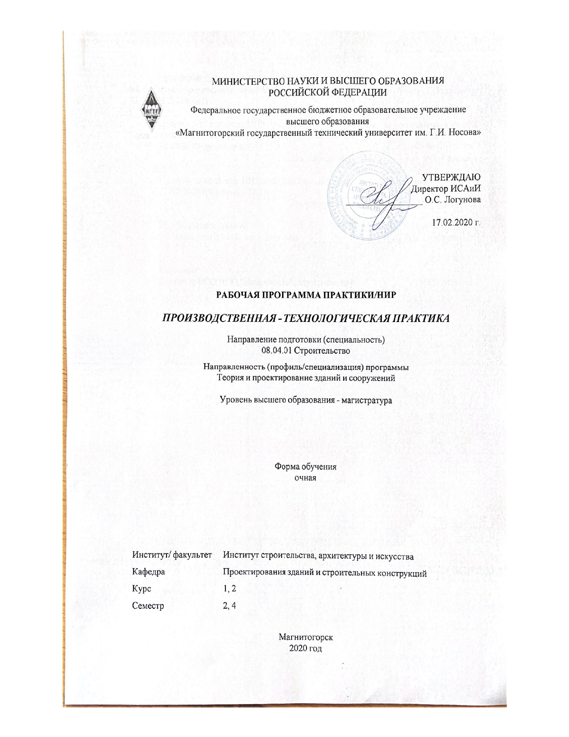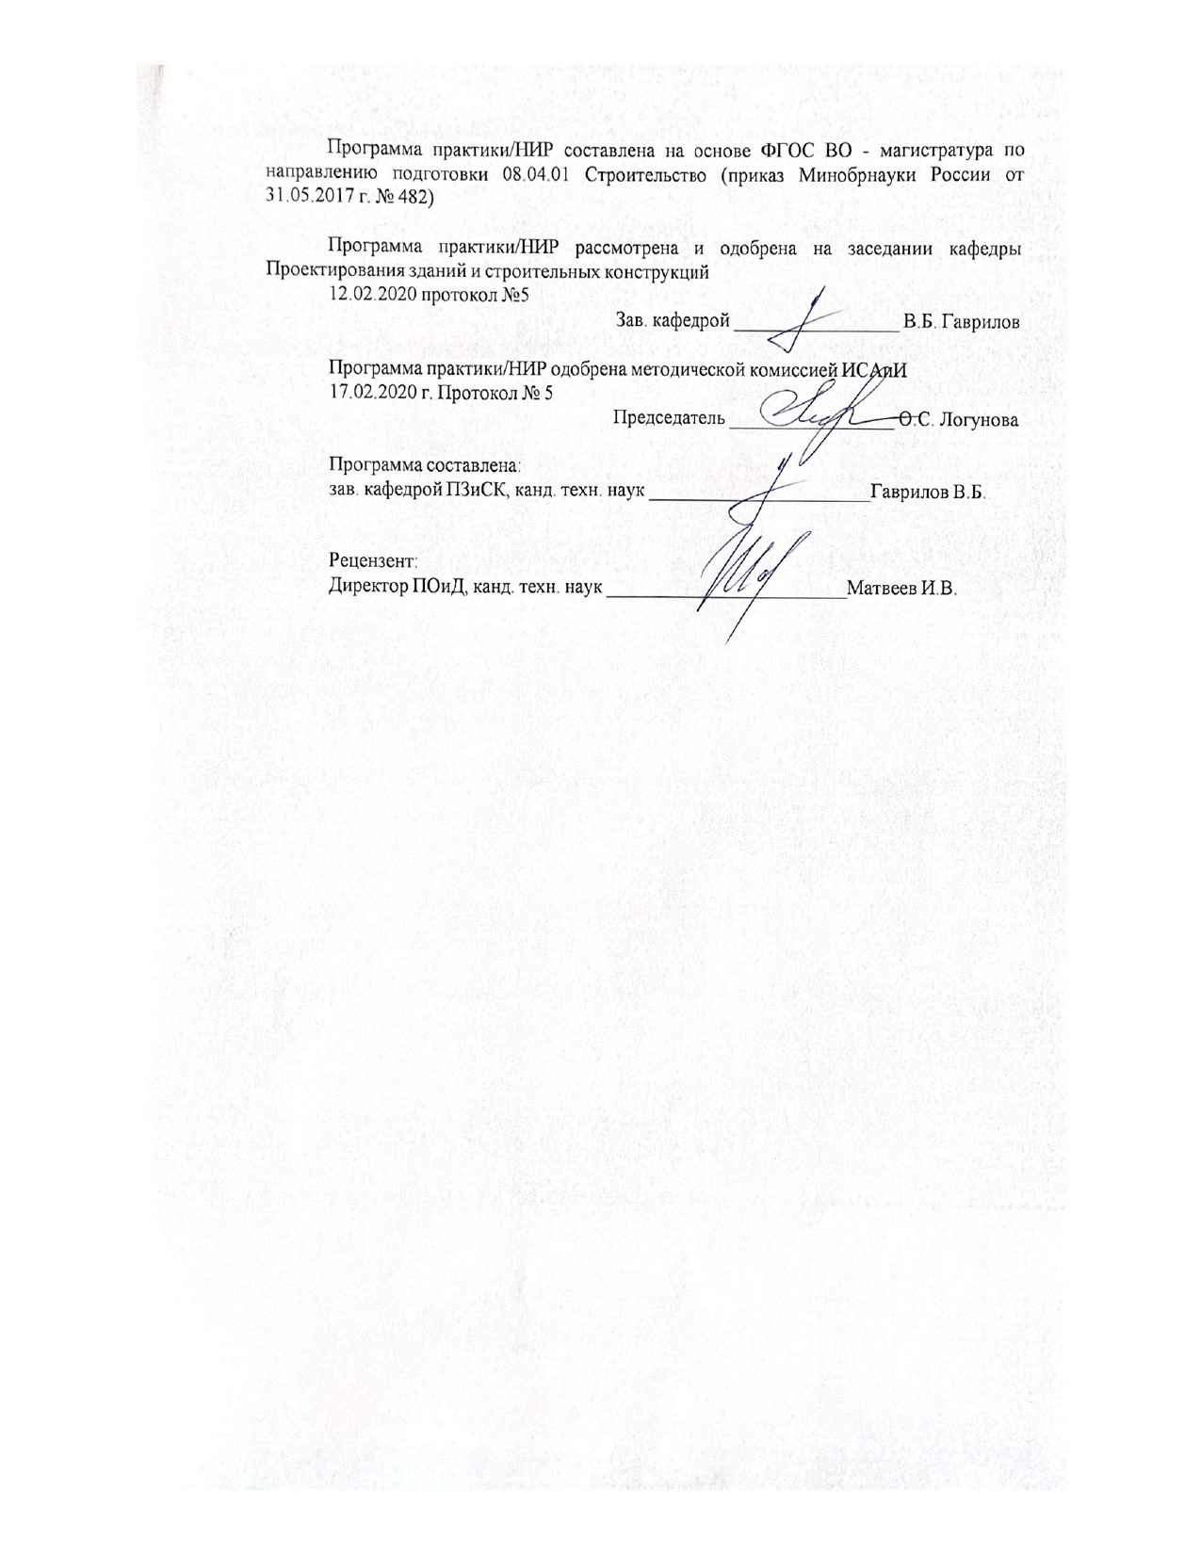

|  |  |
| --- | --- |
| **Листактуализациирабочейпрограммы** | |
|  |  |
|  | |
|  |  |
|  | |
|  |  |
| Рабочая программа пересмотрена, обсуждена и одобрена для реализации в 2021 - 2022 учебном году на заседании кафедры Проектирования зданий и строительных конструкций | |
|  |  |
|  | Протокол от __ __________ 20__ г. № __  Зав. кафедрой _________________ В.Б. Гаврилов |
|  |  |
|  | |
|  |  |
|  | |
|  |  |
| Рабочая программа пересмотрена, обсуждена и одобрена для реализации в 2022 - 2023 учебном году на заседании кафедры Проектирования зданий и строительных конструкций | |
|  |  |
|  | Протокол от __ __________ 20__ г. № __  Зав. кафедрой _________________ В.Б. Гаврилов |

|  |  |
| --- | --- |
| **1** **Цели** **практики/НИР** | |
| - Изучение проектной и технологической документации по выполняемым видам работ;  - получение первичных профессиональных навыков работы в специализированной строительной организации;  - изучение методов испытаний физико-механических свойств конструкционных материалов; изучение инструкций по профессиям и видам работ конкретного производства; изучение порядка разработки проектно-конструкторской и технологической документации | |
| **2** **Задачи** **практики/НИР** | |
| Производственная практика предусматривает работу студентов на рабочих местах и приобретение навыков и понимания профессии по своей специальности и квалификации.  Систематизация знаний обучающихся, формирование и развитие у обучающихся профессиональных компетенций | |
|  |  |
| **3** **Место** **практики/НИР** **в** **структуре** **образовательной** **программы** | |
| Для прохождения практики/НИР необходимы знания (умения, владения), сформированные в результате изучения дисциплин/ практик: | |
| Надежность и долговечность строительных конструкций | |
| Организация производственной деятельности | |
| Методы решения научно-технических задач в строительстве | |
| Организация проектно-изыскательской деятельности | |
| Управление строительной организации | |
| Оценка технического состояния строительных конструкций | |
| Знания (умения, владения), полученные в процессе прохождения практики/НИР будут необходимы для изучения дисциплин/практик: | |
| Инноватика и инновационные технологии | |
| Информационные технологии в строительстве | |
| Реконструкция зданий и сооружений | |
| Защита интеллектуальной собственности | |
| Подготовка к процедуре защиты и защита выпускной квалификационной работы | |
|  |  |
| **4** **Место** **проведения** **практики/НИР** | |
| Местом проведения производственной - технологической практики могут являться: строительные организации; проектные и конструкторские институты;  строительные, ремонтно-строительные организации и предприятия, в т.ч. специализированные управления и тресты; научно-исследовательские, проектно-конструкторские, проектно-изыскательские организации и фирмы строительного профиля; выпускающая кафедра. | |
| Способ проведения практики/НИР: стационарная | |
| Практика/НИР осуществляется непрерывно | |
|  |  |
| **5** **Компетенции** **обучающегося,** **формируемые** **в** **результате** **прохождения**  **практики/НИР** **и** **планируемые** **результаты** **обучения** | |
| В результате прохождения практики/НИР обучающийся должен обладать следующими компетенциями: | |
| Код индикатора | Индикатор достижения компетенции |
| ПК-3 Способность осуществлять планирование, анализ результатов деятельности строительной организации и ее подразделений, руководить разработкой проекта производства работ | |
|

|  |  |
| --- | --- |
| ПК-3.2 | Руководит разработкой проекта производства работ |
| ПК-3.1 | Разрабатывает перспективные планы развития и технического перевооружения строительной организации |
| ПК-4 Способность руководить организационно-технологической подготовкой к строительному производству в соответствии с проектом производства работ, анализировать и использовать нормативно-техническую и проектную документацию в процессе организационно-технического и технологического сопровождения строительного производства | |
|
| ПК-4.2 | Контролирует соблюдение технологической последовательности и сроков выполнения работ на строительной площадке |
| ПК-4.1 | Осуществляет прием и проверку комплектности рабочей документации от заказчика |
| ПК-5 Способность управлять строительством объекта промышленного и гражданского назначения | |
|
| ПК-5.1 | Осуществляет оперативное планирование и контроль выполнения строительных работ и производственных заданий на объекте капитального строительства |
| ПК-7 Знание состава и требований к сведениям об объектах, элементах ситуации и рельефа местности, о подземных и надземных сооружениях, их технических характеристиках, о также об опасных природных и техноприродных процессах | |
|
| ПК-7.1 | Подбирает измерительные приборы и системы для выполнения измерений в соответствии с заданием и программой выполнения работ |

|  |  |  |  |  |  |
| --- | --- | --- | --- | --- | --- |
| **6.** **Структура** **и** **содержание** **практики/НИР** | | | | | |
| Общая трудоемкость практики/НИР составляет 18 зачетных единиц 648 акад. часов, в том числе:  – контактная работа – 7,4 акад. часов:  – самостоятельная работа – 640,6 акад. часов; | | | | |  |
| №  п/п | Разделы (этапы) и содержание практики | Семестр | Виды работ на практике,  включая самостоятельную работу | Код компетенции | |
| 1. | 1. Организационный этап | 2 | Оформление на практику в организации. Инструктаж по технике безопасности |  | |
| 1. | 1. Организационный этап | 4 | Оформление на практику в организации. Инструктаж по технике безопасности |  | |
| 2. | 2. Основной этап | 2 | Сбор, обработка и систематизация фактического и литературного материала по следующим вопросам:  - характеристика предприятия;  - характеристика объекта(-тов) строительства;  - технология производства работ и организация строительства;  - расчетные программные комплексы;  - строительные материалы и изделия;  - новые эффективные строительные материалы и изделия;  - проведение испытаний и контроль качества;  - современные технологии;  - соблюдение технических регламентов;  - организация работ по охране труда;  - соблюдение требований пожарной безопасности;  - природоохранная деятельность.  Выполнение обмерных и геодезических работ на производственной площадке:  - подбор и подготовка геодезических приборов;  - проведение геодезических измерений на местности и контроль пространственного положения конструкций существующих зданий и сооружений;  - обработка и анализ полученных результатов измерений |  | |
| 2. | 2. Основной этап | 4 | Сбор, обработка и анализ сведений о работе специализированной организации, на базе которой осуществляется практика:  - основная деятельность организации;  - структура организации;  - характеристика объектов капитального строительства, с которыми связана деятельность организации;  - специфика инженерно-конструкторских работ в организации или технология производства работ и организация строительства в зависимости от направленности деятельности специализированной организации;  - расчетные программные комплексы, позволяющие автоматизировать проектирование, расчеты конструкций и т.п.;  - контроль качества выполняемых в организации работ;  - применяемые в организации современные технологии;  - соблюдение технических регламентов;  - организация работ по охране труда;  - соблюдение требований пожарной безопасности;  - природоохранная деятельность |  | |
| 3. | 3. Заключительный этап | 2 | Анализ полученной информации, написание и оформление отчета по практике |  | |
| 3. | 3. Заключительный этап | 4 | Анализ полученной информации, написание и оформление отчета по практике |  | |

|  |  |  |  |  |  |  |  |  |
| --- | --- | --- | --- | --- | --- | --- | --- | --- |
| **7** **Оценочные** **средства** **для** **проведения** **промежуточной** **аттестации** **по** **практике/НИР** | | | | | | | | |
| Представлены в приложении 1. | | | | | | | | |
|  | |  |  |  |  |  |  | |
| **8** **Учебно-методическое** **и** **информационное** **обеспечение** **практики/НИР** | | | | | | | | |
| **а) Основная литература:** | | | | | | | | |
| 1. Вильман, Ю.А. ТЕХНОЛОГИЯ СТРОИТЕЛЬНЫХ ПРОЦЕССОВ И ВОЗВЕДЕНИЯ ЗДАНИЙ. СОВРЕМЕННЫЕ И ПРОГРЕССИВНЫЕ МЕТОДЫ : Учебное пособие / Вильман Ю.А. - 4-е изд., дополненное и переработанное. - М. : Издательство АСВ, 2014. - 336 с. - ISBN 978-5-93093-392-8 - Текст : электронный // ЭБС "Консультант студента" : [сайт]. - URL : https://www.studentlibrary.ru/book/ISBN9785930933928.html. - Режим доступа : по подписке. | | | | | | | | |
|  | |  |  |  |  |  |  | |
| **б) Дополнительная литература:** | | | | | | | | |
| 1. Белов В.В., Краткий курс материаловедения и технологии конструкционных материалов для строительства : Учебное пособие / Белов В.В., Петропавловская В.Б. - М. : Издательство АСВ, 2011. - 216 с. - ISBN 978-5-93093-409-0 - Текст : электронный // ЭБС "Консультант студента" : [сайт]. - URL : https://www.studentlibrary.ru/book/ISBN9785930934090.html. - Режим доступа : по подписке.  2. Теличенко В.И., Технология возведения высотных, большепролетных, специальных зданий : Учебник./ Теличенко В.И., Гныря А.И., Бояринцев А.П. - М. : Издательство АСВ, 2018. - 744 с. - ISBN 978-5-4323-0197-0 - Текст : электронный // ЭБС "Консультант студента" : [сайт]. - URL : https://www.studentlibrary.ru/book/ISBN9785432301970.html. - Режим доступа : по подписке. | | | | | | | | |
|  | |  |  |  |  |  |  | |
| **в) Методические указания:** | | | | | | | | |
| 1. Методические указания по прохождению производственной практики. Технологическая практика по направлению подготовки 08.04.01 Строительство магистерская программа – Теория и проектирование зданий и сооружений ФГАОУ СКФУ. 2019. – 68 с. – Режим доступа:  https://www.ncfu.ru/uploads/op_2019/mag/metod_prakt_08.04.01_Teoriya-i-proektirovanie-zdanij-i-sooruzhenij_2019.pdf | | | | | | | | |
|  | |  |  |  |  |  |  | |
| **г)** **Программное** **обеспечение** **и** **Интернет-ресурсы:** | | | | | | | | |
|  | | | | | | | | |
|
|  | |  |  |  |  |  |  | |
| **Программное обеспечение** | | | | | | | | |
|  | |  | Наименование ПО | № договора | | Срок действия лицензии | | |
|  | |  | MS Office 2007 Professional | № 135 от 17.09.2007 | | бессрочно | | |
|  | |  |
|  | |  | 7Zip | свободно распространяемое ПО | | бессрочно | | |
|  | |  | Autodesk AutoCad 2011 Master Suite | К-526-11 от 22.11.2011 | | бессрочно | | |
|  | |  | Autodesk AutoCAD 2021 | учебная версия | | бессрочно | | |
|  | |  | АСКОН Компас 3D в.16 | Д-261-17 от 16.03.2017 | | бессрочно | | |
|  | |  | MS Office 2003 Professional | № 135 от 17.09.2007 | | бессрочно | | |
|  | |  |  |  |  |  |  | |
| **Профессиональные базы данных и информационные справочные системы** | | | | | | | | |
|  | | Название курса | | | Ссылка | |  | |
|  | | Электронная база периодических изданий East View Information Services, ООО «ИВИС» | | | https://dlib.eastview.com/ | |  | |
|  | |  | |
|  | | Национальная информационно-аналитическая система – Российский индекс научного цитирования (РИНЦ) | | | URL: https://elibrary.ru/project_risc. asp | |  | |
|  | | Электронные ресурсы библиотеки МГТУ им. Г.И. Носова | | | http://magtu.ru:8085/marcweb 2/Default.asp | |  | |
|  | Международная реферативная и полнотекстовая справочная база данных научных изданий «Scopus» | | | http://scopus.com | |  |

|  |
| --- |
| **9** **Материально-техническое** **обеспечение** **практики/НИР** |
| Материально-техническое обеспечение строительных проектных организаций; предприятий строительной индустрии, строительно-монтажных организаций позволяет в полном объеме реализовать цели и задачи учебной практики по получению первичных профессиональных умений и навыков и сформировать соответствующие компетенции.  Учебные аудитории для проведения групповых и индивидуальных консультаций, текущего контроля и промежуточной аттестации. Оборудование: Мультимедийные средства хранения, передачи и представления информации.  Помещения для самостоятельной работы. Оборудование: Персональные компьютеры с пакетом MS Office, выходом в Интернет и с доступом в электронную информационно-образовательную среду университета.  Помещение для хранения и профилактического обслуживания учебного оборудования. Оборудование: Шкафы для хранения учебно-методической документации, учебного оборудования и учебно-наглядных пособий. |

# **Приложение 1**

# Оценочные средства для проведения промежуточной аттестации

**а) Планируемые результаты обучения и оценочные средства для проведения промежуточной аттестации:**

| Структурный элемент  компетенции | Планируемые результаты обучения | Оценочные средства |
| --- | --- | --- |
| **ПК-3: Способность осуществлять планирование, анализ результатов деятельности строительной организации и ее подразделений, руководить разработкой проекта производства работ** | | |
| ПК-3.1 | Разрабатывает перспективные планы развития и технического перевооружения строительной организации | Отчет по практике, результаты анализа структуры работы организации, работа с организационно-правовыми документами.  Наличие в отчете сведений о конкурентоспособности выпускаемой организацией продукции, анализ спроса и потребительских предпочтений |
| ПК-3.2 | Руководит разработкой проекта производства работ | Текст отчета по практике, содержащий сведения о материально-технической базе предприятия, основных технологических операциях, контроле качества сырья, продукции, изделий. |
| **ПК-4: Способность руководить организационно-технологической подготовкой к строительному производству в соответствии с проектом производства работ, анализировать и использовать нормативно-техническую и проектную документацию в процессе организационно-технического и технологического сопровождения строительного производства** | | |
| ПК-4.1 | Осуществляет прием и проверку комплектности рабочей документации от заказчика | Вопросы к защите отчета:  1. Основные требования нормативно-правовых и нормативно-технических документов, предъявляемые к организациям, осуществляющим проектную или строительную деятельность.  2. Перечень основных нормативно-технических документов, регламентирующих проектирование и изготовление металлических конструкций.  3. Перечень основных нормативно-технических документов, регламентирующих проектирование и изготовление железобетонных конструкций.  4. Основные требования нормативно-правовых и нормативно-технических документов, предъявляемые к проведению технического обследования конструкций, здании и сооружений.  5. Перечень основных нормативно-технических документов по безопасному производству работ в строительстве.  6. Перечень основных нормативно-технических документов в строительстве, сведения о градостроительном кодексе, техническом регламенте о безопасности зданий и сооружений |
| ПК-4.2 | Контролирует соблюдение технологической последовательности и сроков выполнения работ на строительной площадке | Отчет по практике, использование нормативно-правовых и нормативно-технических документов, регулирующих деятельность в области строительства, строительной индустрии и жилищно-коммунального хозяйства для решения задачи профессиональной деятельности. Библиографический список |
| **ПК-5: Способность управлять строительством объекта промышленного и гражданского назначения** | | |
| ПК-5.1 | Осуществляет оперативное планирование и контроль выполнения строительных работ и производственных заданий на объекте капитального строительства | Раздела отчета «Контроль качества, проверка соответствия объекта проектной документации» |
| **ПК-7: Знание состава и требований к сведениям об объектах, элементах ситуации и рельефа местности, о подземных и надземных сооружениях, их технических характеристиках, о также об опасных природных и техноприродных процессах** | | |
| ПК-7.1 | Подбирает измерительные приборы и системы для выполнения измерений в соответствии с заданием и программой выполнения работ | Раздел отчета по практике "Проверка пространственного положения конструкций здания". При проведении обследования здания или сооружения практикант проверяет целостность геодезических приборов (нивелир, теодолит. тахеометр и т.п.), выполняет полевые поверки приборов, осуществляет геодезические измерения, обрабатывает результаты измерений и составляет акт с выводами |

**б) Порядок проведения промежуточной аттестации, показатели и критерии оценивания:**

Промежуточная аттестация по производственной -технологической практике имеет целью определить степень достижения запланированных результатов обучения и проводится в форме зачета

Зачет с оценкой выставляется обучающемуся за подготовку и защиту отчета по практике. Подготовка отчета выполняется обучающимся самостоятельно под руководством преподавателя. При написании отчета обучающийся должен показать свое умение работать с нормативным материалом и литературными источниками, а также возможность систематизировать и анализировать фактический материал и самостоятельно творчески его осмысливать.

В процессе написания отчета обучающийся должен разобраться в теоретических вопросах, самостоятельно проанализировать практический материал, разобрать и обосновать практические предложения.

На протяжении всего периода прохождения практики обучающийся должен вести дневник по практике, который будет являться приложением к отчету.

Отчет и дневник являются основными документами, характеризующими работу студента во время практики. Оценивается работа каждого студента, поэтому не допускается оформление одного отчета двумя и более учащимися.

Готовый отчет сдается на проверку преподавателю не позднее 3-х дней до окончания практики. Преподаватель, проверив отчет, может возвратить его для доработки вместе с письменными замечаниями. Обучающийся должен устранить полученные замечания и публично защитить отчет.

При прохождении практики практиканту следует ориентироваться на нижеприведенный список вопросов, рекомендуемых для проработки. Однако после сбора исчерпывающей информации об организации и подразделении, в котором практиковался студент, следует особое внимание уделить наиболее характерным для данного предприятия конкретным видам деятельности и документации, а также описанию тех производственных процессов и выполняемых работ, в которых практикант принимал непосредственное участие.

*Краткая характеристика предприятия***:**

- история создания предприятия;

- место и роль в системе родственных предприятий города и региона;

- организационная структура предприятия;

- членом какой саморегулируемой организации (СРО) является, основные виды деятельности, наличие допусков к работам, которые оказывают влияние на безопасность объектов капитального строительства;

- кадровая и социальная политика, численность работников, краткие сведения о системе оплаты труда рабочих и служащих предприятия;

- материально-техническая база и организация материально-технического обеспечения строительства;

- основные заказчики и подрядчики и т.д.;

- возведенные или спроектированные значимые объекты;

- награды, участие в выставках.

Характеристика отдела, участка (цеха, группы, бригады):

- роль и место подразделения в структуре предприятия;

- перечень выполняемых работ;

- состав работников, содержание и специфика работы разных специалистов;

- организация труда.

*Характеристика объекта(-тов) строительства:*

- наименование;

- месторасположение;

- назначение объекта (здания, сооружения);

- характеристика строительной площадки (желательна фотофиксация);

- архитектурно-планировочные и конструктивные решения.

*Технология производства работ и организация строительства:*

- краткое описание технологии производства основных работ на объекте строительства;

- методы строительно-монтажных работ, особенности монтажа отдельных конструктивных элементов здания, сооружения;

- описание технологических процессов, технологические карты и схемы;

- организация строительного производства, проект производства работ;

- функции заказчика-застройщика, в том числе получение разрешительной документации (получение разрешения на строительство и на ввод объекта в эксплуатацию);

- договора строительного подряда и субподряда; права, обязанности, ответственность заказчика и подрядчика;

*-* исполнительная строительная документация *(*журналы работ, акты освидетельствования скрытых работ);

- виды контроля и надзора за строительством, в том числе, строительный контроль и государственный строительный надзор.

Строительно-технологический анализ объектов капитального строительства выполняют:

- по функциональному назначению (жилищно-гражданские, промышленные, сельскохозяйственные, энергетические, гидротехнические, водохозяйственные, шахты и карьеры, линейные объекты транспорта и связи, специальные инженерные сооружения и т. п.);

- по строительно-конструктивным характеристикам (одноэтажные, многоэтажные, смешанного типа - бескаркасные, каркасные, каркасно-панельные, крупнопанельные, панельно-блочные, каркасно-блочные, объемно-блочные и т. п.);

- по объемно-планировочным решениям (коридорные, анфиладные, концентрированные, секционные, ячеистые, пролетные);

- по строительно-технологическим признакам (однородные и неоднородные объекты).

*Строительные машины и механизмы, оборудование и инструменты:*

**-** краткая характеристика машин и механизмов, применяемых при строительстве конкретного объекта (назначение, технические характеристики, марки, типы, мощность, грузоподъемность)

**-** оборудование**,** приспособления и инструменты применяемые при производстве работ.

*Строительные материалы и изделия:*

- характеристика применяемых на объекте строительных материалов, конструкций и изделий (паспорта и сертификаты).

*Проведение испытаний и контроль качества:*

- порядок проведения испытаний строительных материалов, конструкций, систем инженерного оборудования зданий;

- используемые приборы и оборудование контроля качества.

*Современные технологии:*

- применяемые современные технологии, новое оборудование и материалы;

- внедрение современных технологических решений;

*Соблюдение требований технических регламентов и организация работ по охране труда и природоохранной деятельности:*

- система управления охраной труда на предприятии, состояние травматизма и его причины, основные документы предприятия побезопасности труда, порядок проведения инструктажей, мероприятия по улучшению условий труда, планы ликвидации возможных аварий;

- требования пожарной безопасности;

- мероприятия по охране природной среды и совершенствованию экологической обстановки района.

Отчет является основным документом, характеризующим работу обучающегося во время практики. Оценивается работа каждого студента, поэтому не допускается оформление одного отчета двумя и более учащимися, даже при условии, что они прошли практику в одной организации. Состав отчета, требования к содержанию разделов и ориентировочный объем приведены в таблице.

Содержание отчета

|  |  |
| --- | --- |
| **Состав отчета** | **Общие требования к содержанию разделов отчета** |
| Титульный лист | Оформить в соответствии с методическими указаниями, обязательно наличие подписей студента и руководителя практики от предприятия (с указанием Ф.И.О., должности) |
| Содержание | С указанием страниц |
| Введение | Кратко изложить цель и задачи практики, указать место и сроки прохождения данной практики (наименование, организационно-правовая форма и местоположение предприятия, юридический адрес, информационный сайт); отметить, на каких предприятиях ранее осуществлялась подготовка |
| Основная часть | Текст рекомендуется сопровождать поясняющими схемами, графиками, фотографиями, приветствуется информация в табличной форме; изложить индивидуальное задание (при наличии такового) отразить выполнение программы практики можно в форме дневника или оформить пояснительную записку, в которой следует раскрыть рекомендуемые вопросы, учитывая специфику предприятия) |
| Заключение | Стоит отметить, какой опыт дала практика, чему научился студент, чем заинтересовался, какие знания, полученные в университете, особенно пригодились; отразить свою точку зрения относительно необходимости постоянной самостоятельной работы по повышению своей квалификации;  высказать свое мнение относительно организации труда, оборудования, отразить прогрессивные ресурсосберегающие технологии и оборудование, состояние ТБ |
| Список использованных источников | В соответствии с установленными правилами. |
| Приложения | Рекомендуется вынести в приложения копии чертежей, рекламно-информационные листы, прайс-листы на оборудование, материалы и тому подобное, если они не являются коммерческой тайной предприятия |
| Ориентировочный объем отчета 15-25 страниц | |

**Показатели и критерии оценивания:**

– на оценку «**отлично**» (5 баллов) – обучающийся представляет отчет, в котором в полном объеме раскрыто содержание задания; текст излагается последовательно и логично с применением актуальных нормативных документов; в отчете дана всесторонняя оценка практического материала; используется творческий подход к решению проблемы; сформулированы экономически обоснованные выводы и предложения. Отчет соответствует предъявляемым требованиям к оформлению.

На публичной защите обучающийся демонстрирует системность и глубину знаний, полученных при прохождении практики; стилистически грамотно, логически правильно излагает ответы на вопросы; дает исчерпывающие ответы на дополнительные вопросы преподавателя; способен обобщить материал, сделать собственные выводы, выразить свое мнение, привести иллюстрирующие примеры.

– на оценку «**хорошо**» (4 балла) – обучающийся представляет отчет, в котором содержание раскрыто достаточно полно, материал излагается с применением актуальных нормативных документов, основные положения хорошо проанализированы, имеются выводы и экономически обоснованные предложения. Отчет в основном соответствует предъявляемым требованиям к оформлению.

На публичной защите обучающийся демонстрирует достаточную полноту знаний в объеме программы практики, при наличии лишь несущественных неточностей в изложении содержания основных и дополнительных ответов; владеет необходимой для ответа терминологией; недостаточно полно раскрывает сущность вопроса; отсутствуют иллюстрирующие примеры, обобщающее мнение студента недостаточно четко выражено.

– на оценку «**удовлетворительно**» (3 балла) – обучающийся представляет отчет, в котором содержание раскрыты слабо и в неполном объеме, выводы правильные, но предложения являются необоснованными. Материал излагается на основе неполного перечня нормативных документов. Имеются нарушения в оформлении отчета.

На публичной защите обучающийся демонстрирует недостаточно последовательные знания по вопросам программы практики; использует специальную терминологию, но допускает ошибки в определении основных понятий, которые затрудняется исправить самостоятельно; демонстрирует способность самостоятельно, но не глубоко, анализировать материал, раскрывает сущность решаемой проблемы только при наводящих вопросах преподавателя; отсутствуют иллюстрирующие примеры, отсутствуют выводы.

– на оценку «**неудовлетворительно**» (2 балла) – обучающийся представляет отчет, в котором содержание раскрыты слабо и в неполном объеме, выводы и предложения являются необоснованными. Материал излагается на основе неполного перечня нормативных документов. Имеются нарушения в оформлении отчета. Отчет с замечаниями преподавателя возвращается обучающемуся на доработку, и условно допускается до публичной защиты.

На публичной защите обучающийся демонстрирует фрагментарные знания в рамках программы практики; не владеет минимально необходимой терминологией; допускает грубые логические ошибки, отвечая на вопросы преподавателя, которые не может исправить самостоятельно.

– на оценку «**неудовлетворительно**» (1 балл) – обучающийся представляет отчет, в котором очень слабо рассмотрены практические вопросы задания, применяются старые нормативные документы и отчетность. Отчет выполнен с нарушениями основных требований к оформлению. Отчет с замечаниями преподавателя возвращается обучающемуся на доработку, и не допускается до публичной защиты.